**Виноградненский отдел МБУК ВР «МЦБ» им. М.В. Наумова**

«На чеховской волне»

**(сценарий квеста)**

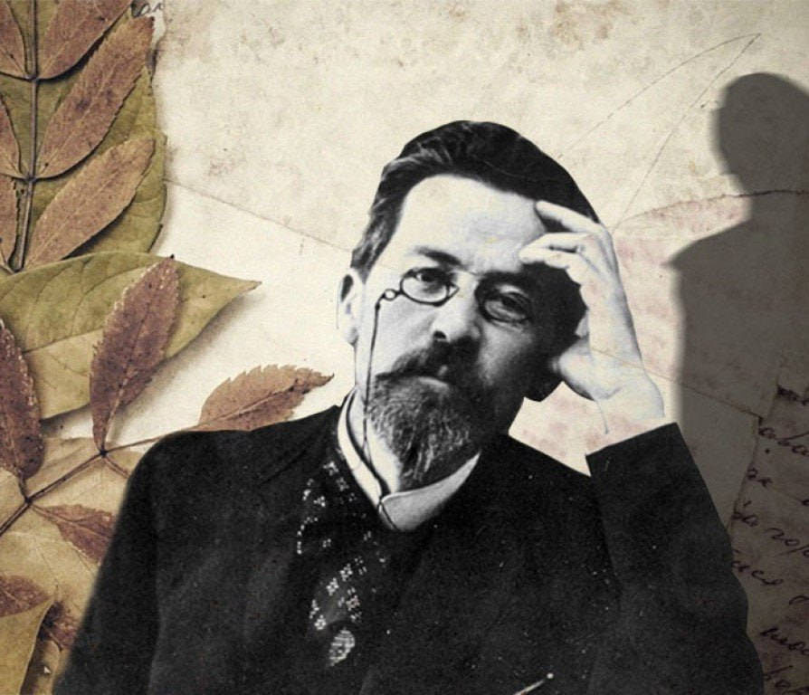

**Подготовила**

**ведущий библиотекарь Мелихова Л.Л.**

**п. Виноградный**

**2025 год**

**Цель мероприятия:**вызвать интерес к личности и творчеству А.П.Чехова.

**Задачи:**

- расширить и углубить представления обучающихся о ранее изученном;

- развивать умения работать в команде;

- развивать интеллектуальные способности;

- развитие межпредметных связей;

- воспитание ценностного отношения к русской культуре

**Для мероприятия подготовить:**

Маршрутные листы для команд

Выставку книг

Картины и фотографию

Карту и надписи

Грамоты и сладкие призы

**Ход мероприятия**

**Вступительное слово библиотекаря:**

Добрый день, дорогие ребята!

Сегодня мы с вами совершим путешествие во времени и отправимся в гости к замечательному человеку, который прожил короткую жизнь, но сумел увидеть и прочувствовать всю пестроту и сложность русской действительности.

Наше необычное мероприятие посвящено русскому писателю – Антону Павловичу Чехову.

На протяжении школьных лет вы часто обращались к биографии и творчеству Чехова. Сегодня мы проверим ваши знания.

**Станции квеста:**

1. **География Чехова**

***Положите на карту географические названия, к которым А. П. Чехов имел какое-либо отношение. Обоснуйте.***

|  |
| --- |
| ***остров сахалин*** |
| ***михайловское*** |
| ***мелихово*** |
| ***ялта*** |
| ***таганрог*** |
| ***тригорское*** |
| https://phonoteka.org/uploads/posts/2021-07/1625103645_5-phonoteka_org-p-staraya-karta-oboi-krasivo-5.jpg***ясная поляна*** |

***(Таганрог -*** Сам Антон Павлович Чехов не раз признавался в любви к Таганрогу. «После Москвы я больше всего люблю Таганрог», - говорил он, уже будучи известным писателем. Антон Павлович часто навещал город, в котором родился.

**Мелихово** - Находящаяся в 80 км от Москвы подмосковная усадьба Мелихово была приобретена Антоном Павловичем Чеховым в 1892 году. Здесь он прожил семь лет до 1899 года.

В селе его знали не только, как писателя. Ещё он работал врачом - лечил бесплатно, помогал земским учителям, собирал средства для погорельцев и голодающих, участвовал в строительстве дорог и почты

**Ялта** - Антон Павлович Чехов поселился в Ялте 1898 году. Здесь он быстро отстроил дом и флигель, которые теперь составляют единый архитектурный ансамбль. В этом доме писатель прожил с матерью Евгенией Яковлевной и сестрой Марией Павловной до 1904-го года.

Его жена Ольга Книппер – Чехова, актриса Московского Художественного театра (носящего сегодня имя А.П. Чехова), приезжала сюда отдыхать. В Ялте Чехову работалось особенно легко. Здесь были написаны такие произведения, как «Дама с собачкой», «Архиерей», «На святках», пьеса «Вишнёвый сад» и др.

**Остров Сахалин** - В 1890‑м Чехов отправился на [Сахалин](https://experience.tripster.ru/experience/Sakhalin/) изучать жизни каторжан. Тут он провёл три месяца, за которые успел изъездить сотни вёрст. Об этом визите писателя на Сахалине помнят и сегодня: в честь Чехова даже назван аэропорт Южно‑Сахалинска. Вот лишь пара чеховских локаций на самом большом острове в России.)

***(За успешно выполненное задание команде выдается буква Ч)***

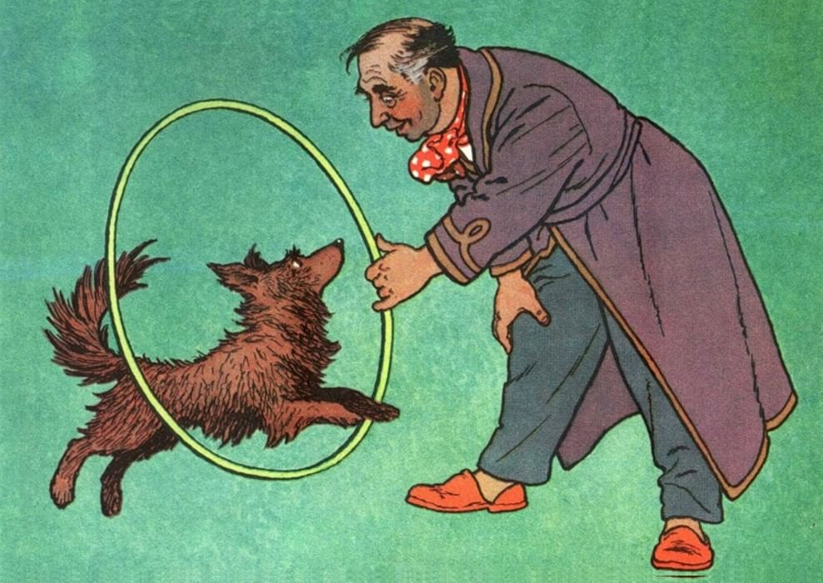

**2. Иллюстратор**

**Назовите произведения по иллюстрациям**

***(За успешно выполненное задание команде выдается буква Е)***

«Каштанка»

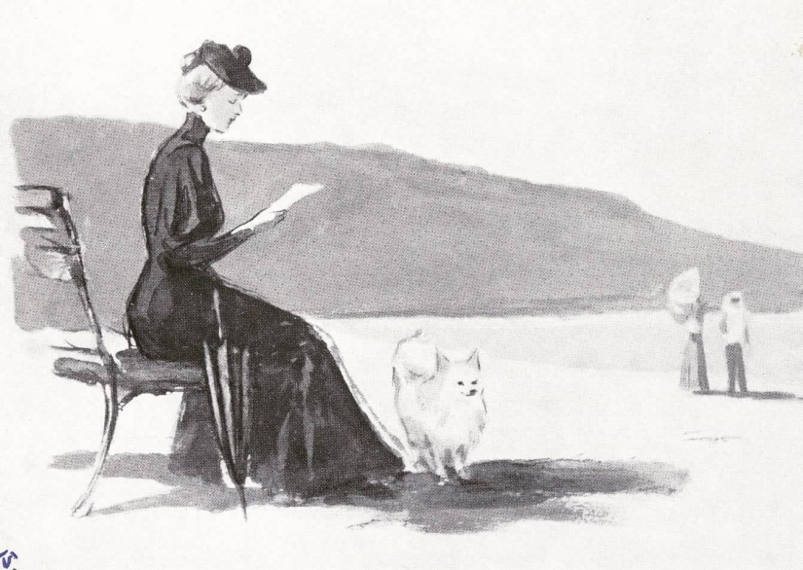«Дама с собачкой»

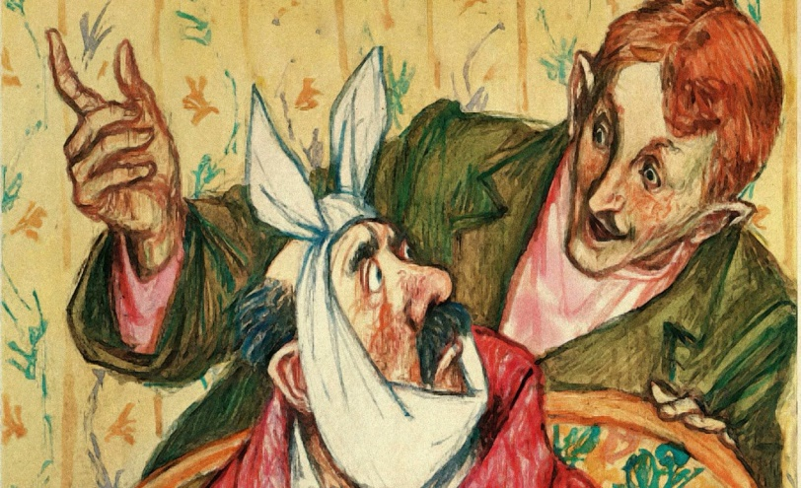 «Лошадиная фамилия»

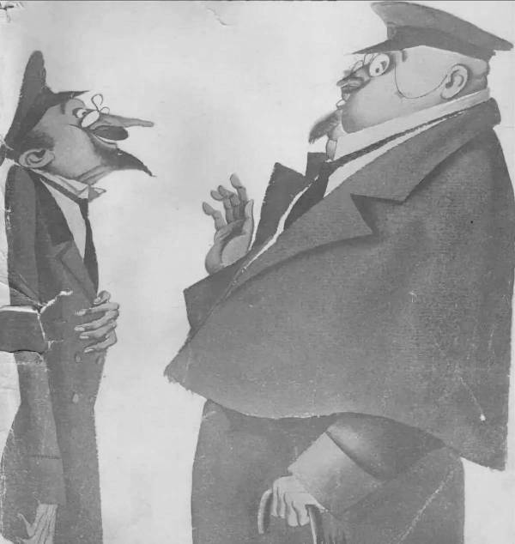

«Тонкий и толстый»

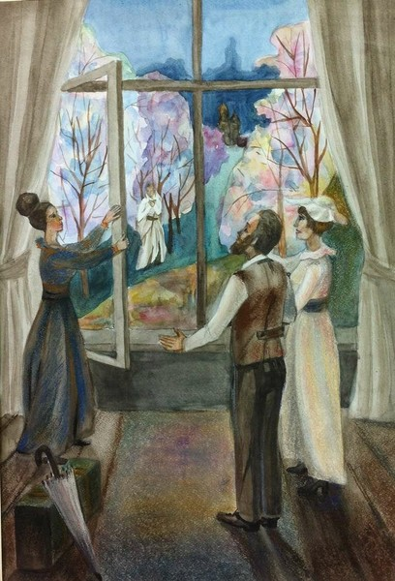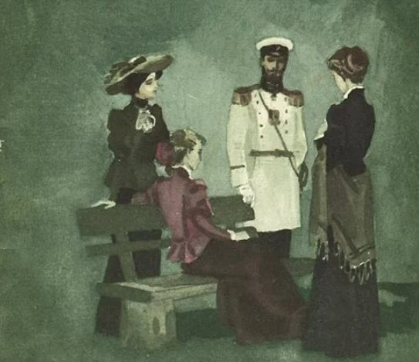«Три сестры»

«Вишневый сад»

**3.Герой ты откуда?**

**Определите из какого произведения герои?**

***(За успешно выполненное задание команде выдается буква Х)***

**Пьеса «Вишневый сад»** - Раневская Любовь Андреевна, Аня, Варя, Гаев Леонид Андреевич, Дуняша, Лопахин Ермолай Алексеевич, Трофимов Петр Сергеевич, Симеонов-Пищик Борис Борисович, Шарлота Ивановна.

**Пьеса «Три сестры»** - Прозоров Андрей сергеевич, Ольга, Маша, Ирина, Наталья Ивановна, Анфиса, Кулыгин Федор Ильич, Тузенбах Николай Львович, Соленый Василий Васильевич, Чебутыкин Иван Романович.

**4. В поисках писателя**

**Необходимо на фотографии найти писателя, написавшего книги выставки**

***(За успешно выполненное задание команде выдается буква О)***

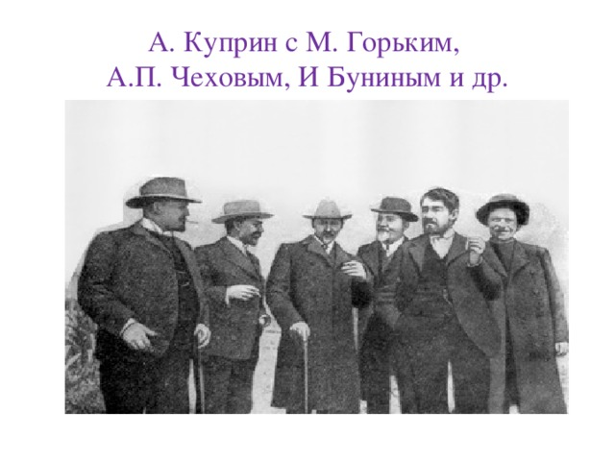

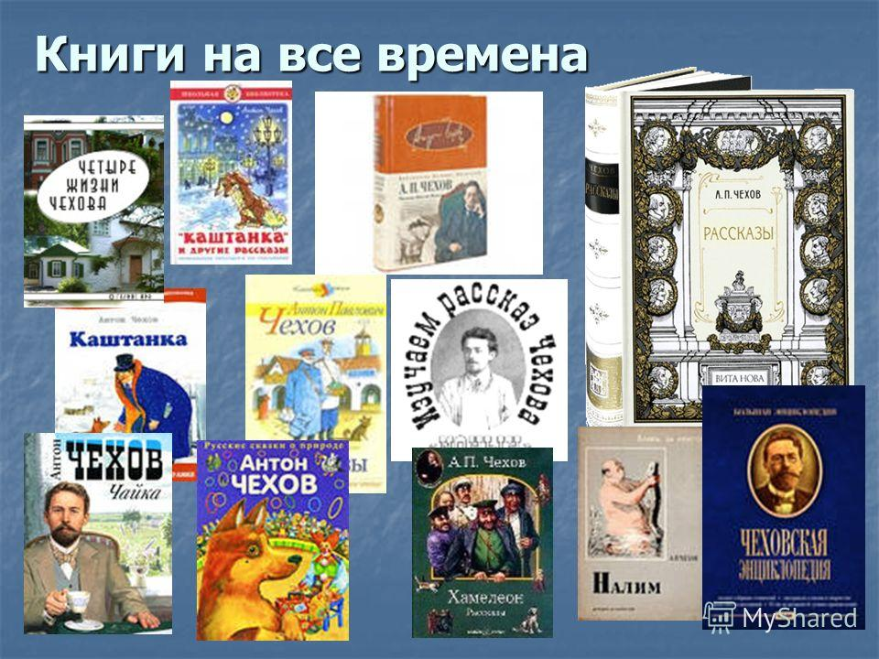

**5. Поиграем?**

**Расшифруй ребус и найди произведение на выставка книг.**

**(За успешно выполненное задание команде выдается буква В)**

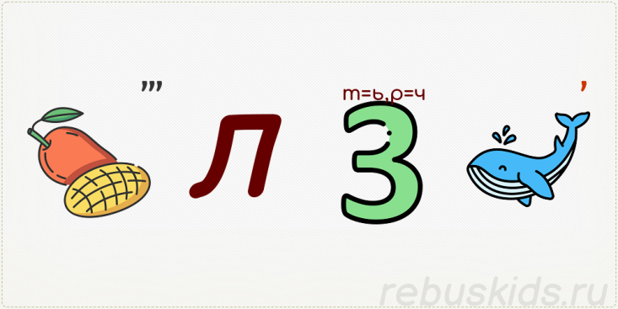

«Мальчики»

***(Подведение итога)***

**Заключительное слово библиотекаря:**  Вот мы и прошли все этапы квеста и справились со всеми заданиями. Рассказы А.П. Чехова заставляют смеяться. Как утверждал латинский поэт Жан Батист де Сантель, «смех исправляет нравы». И люди становятся добрее, терпимее друг к другу.

***«Игры время истекло.***

***Я вам, ребята, благодарна***

***За то, что встретили тепло***

***И поработали вы славно.»***

До новых встреч!!!

**Источники информации:**

<https://experience.tripster.ru/articles/chehovskie-mesta-v-rossii-ot-taganroga-do-sahalina/>

<https://nsportal.ru/npo-spo/gumanitarnye-nauki/library/2022/02/01/metodicheskaya-razrabotka-kvesta-po-literature-na-temu>

**lib-nl.ekb.muzkult.ru**›media/2018/09/07/1231554727…

<https://rebuskids.ru/create-rebus>